ΥΠΕΥΘΥΝΟΣ ΧΡΗΣΗΣ ΠΡΟΣΟΜΟΙΩΣΗΣ..........................................
ΥΠΕΥΘΥΝΟΣ ΣΥΜΠΛΗΡΩΣΗΣ ΦΕ..........................................................
ΥΠΕΥΘΥΝΟΣ ΛΗΨΗΣ ΜΕΤΡΗΣΕΩΝ..............................................................
3ο ΦΥΛΛΟ ΕΡΓΑΣΙΑΣ : ΜΕΛΕΤΗ ΔΙΑΓΡΑΜΜΑΤΩΝ ΣΤΗΝ ΕΥΘΥΓΡΑΜΜΗ ΟΜΑΛΑ ΜΕΤΑΒΑΛΛΟΜΕΝΗ ΚΙΝΗΣΗ
Δραστηριότητα 1η (10 λεπτά, 5ος στόχος): πρόβλεψη
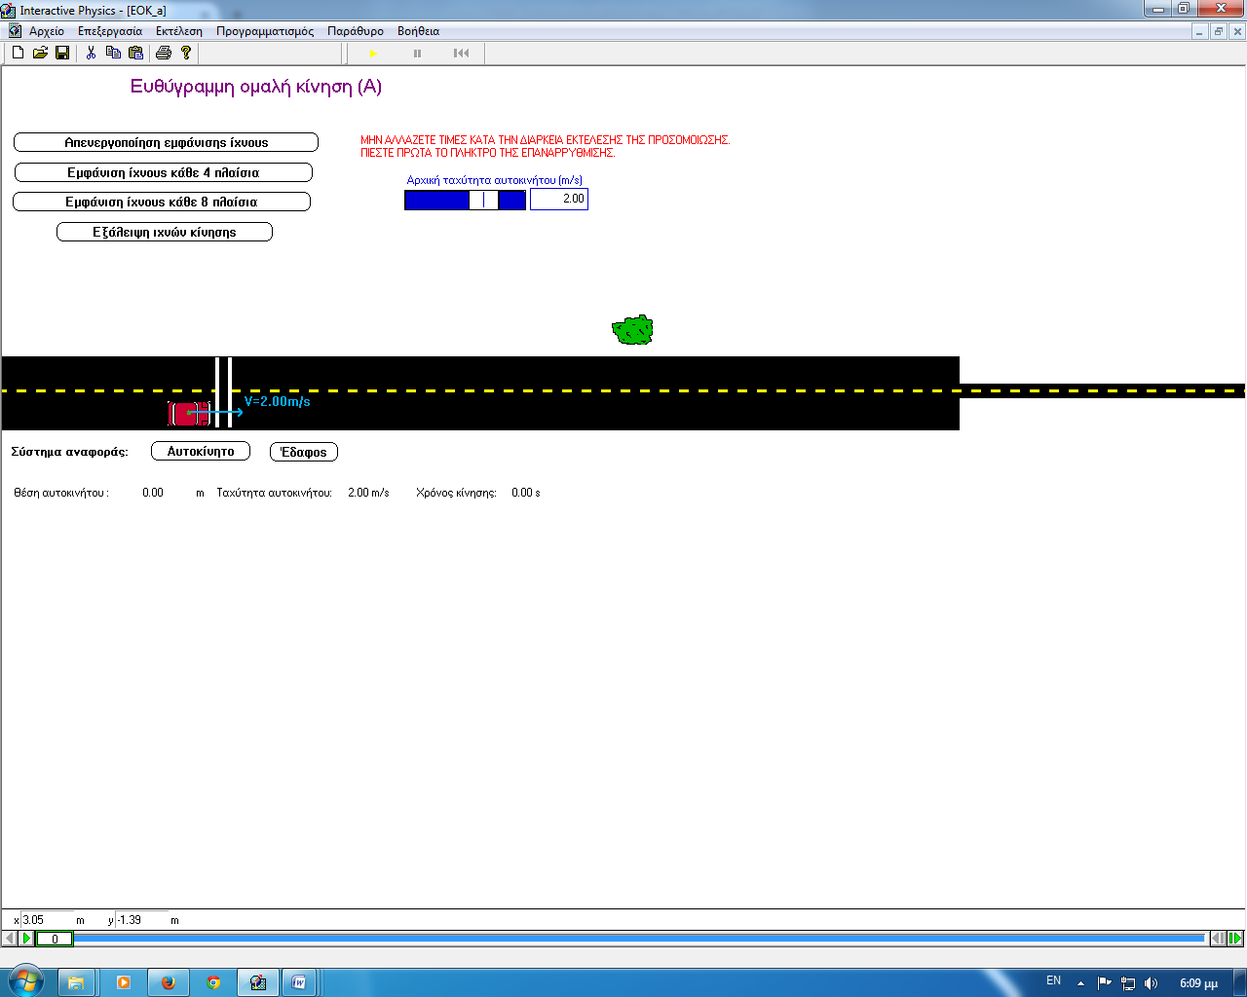
Το όχημα της παρακάτω εικόνας τη στιγμή t=0 περνά από την αφετηρία χ=0 με αρχική ταχύτητα u₀=2m/s και κινείται ευθύγραμμα ομαλά επιταχυνόμενα με επιτάχυνση α=0,5m/s².
Για την εξίσωση της ταχύτητας έχετε μάθει:.......................................

ενώ για την εξίσωση κίνησης.....................................................................
Προβλέψτε τι μορφή θα έχει το διάγραμμα επιτάχυνσης -χρόνου, ταχύτητας -χρόνου καθώς και το διάγραμμα θέσης-χρόνου και σχεδιάστε τα.
...........................................................................................................................................
...............................................................................................................................................
...............................................................................................................................................
..............................................................................................................................................
Δραστηριότητα 2η (15 λεπτά, 5ος στόχος): έλεγχος πρόβλεψης
Ανοίξτε το αρχείο προσομοίωσης ΕΟΕΚ_b.ip .
Επιλέξτε σύστημα αναφοράς το έδαφος , αρχική ταχύτητα u₀=2m/s και επιτάχυνση α=0,5m/s².
Τρέξτε την προσομοίωση για να δείτε τις μορφές των διαγραμμάτων επιτάχυνσης-χρόνου ταχύτητας -χρόνου και θέσης -χρόνου.
Πόσο σωστές ήταν οι προβλέψεις σας; Πως ερμηνεύετε τυχόν αποκλίσεις;
……………………………………………………………………………………………………………………………………………….
……………………………………………………………………………………………………………………………………………….
Από το διάγραμμα ταχύτητας -χρόνου :
Υπολογίστε το εμβαδόν του ορθογωνίου που ορίζεται από τις χρονικές στιγμές t=0 και t=5sec.
........................................................................................................................................
Υπολογίστε τη μετατόπιση για το ίδιο χρονικό διάστημα κάνοντας χρήση της εξίσωσης κίνησης και συγκρίνετε το αποτέλεσμα με το εμβαδόν που υπολογίσατε. Τι παρατηρείτε;
...........................................................................................................................................
Υπολογίστε την κλίση του διαγράμματος και συγκρίνετε την με την επιτάχυνση. Τι παρατηρείτε;
...........................................................................................................................................
Δραστηριότητα 3η (10 λεπτά , 5ος στόχος):Εξαγωγή συμπεράσματος

Συγκρίνετε τις μορφές των διαγραμμάτων που πήρατε από την προσομοίωση με αυτές που σχεδιάσατε όταν σας ζητήθηκε να κάνετε σχετική πρόβλεψη.
Συζητείστε με την ομάδα σας και προσπαθήστε να δώσετε μια εξήγηση για την περίπτωση που οι προβλέψεις σας ήταν διαφορετικές.
.............................................................................................................................................
.............................................................................................................................................
Συζητείστε στην ομάδα σας τις παρατηρήσεις που κάνατε στην προηγούμενη δραστηριότητα σχετικά με το εμβαδόν του τραπεζίου και με την κλίση της ευθείας στο διάγραμμα ταχύτητας -χρόνου. Καταγράψτε τα συμπεράσματά σας απαντώντας στις παρακάτω ερωτήσεις.
- Τι εκφράζει η κλίση του διαγράμματος στο διάγραμμα ταχύτητας -χρόνου;
.....................................................................................................................................................
- Τι εκφράζει το εμβαδόν του τραπεζίου που ορίζουν δυο χρονικές στιγμές στο διάγραμμα ταχύτητας - χρόνου;
.....................................................................................................................................................

